**LABORATÓRIO 02 – ESCALONAMENTO DE TEMPO REAL**

**Aluno: Owen Alves Lima**

**EXERCÍCIO 1**

1. **e B)**

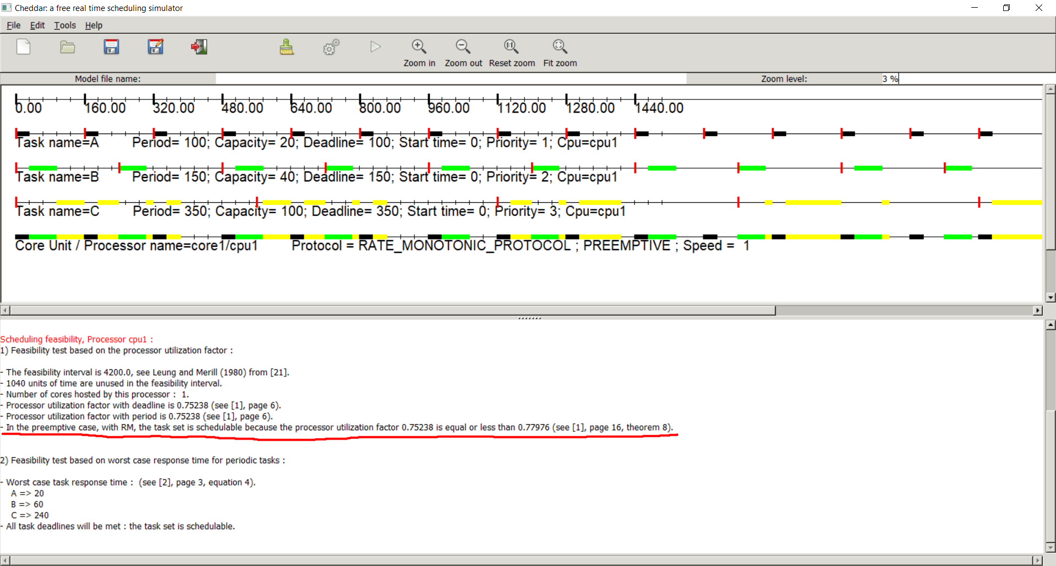

* Com RM, o conjunto de tarefas é escalonável, pois o fator de utilização do processador é 0,75 que é menor ou igual a 0,779.

**EXERCÍCIO 2**

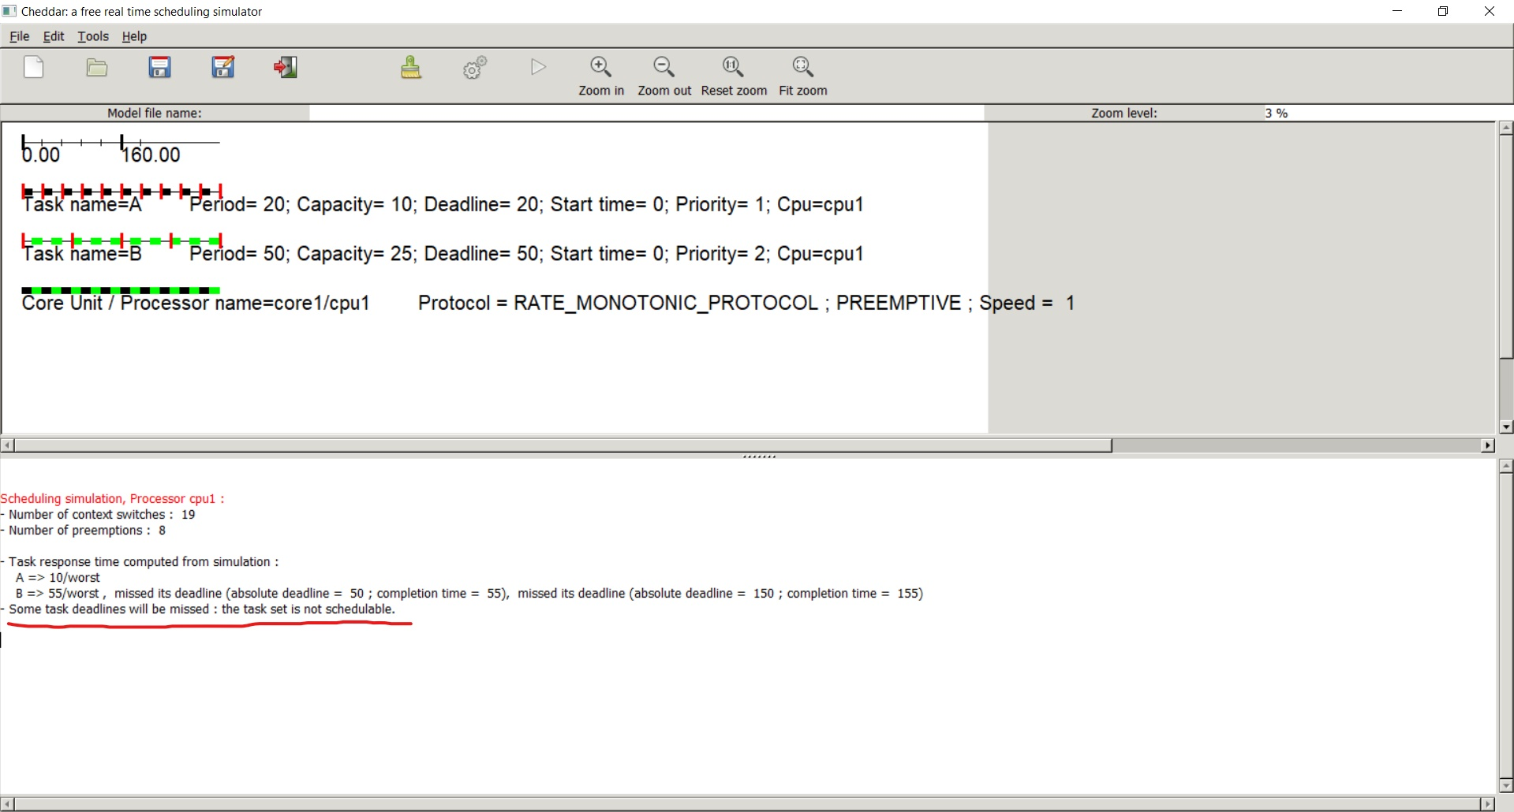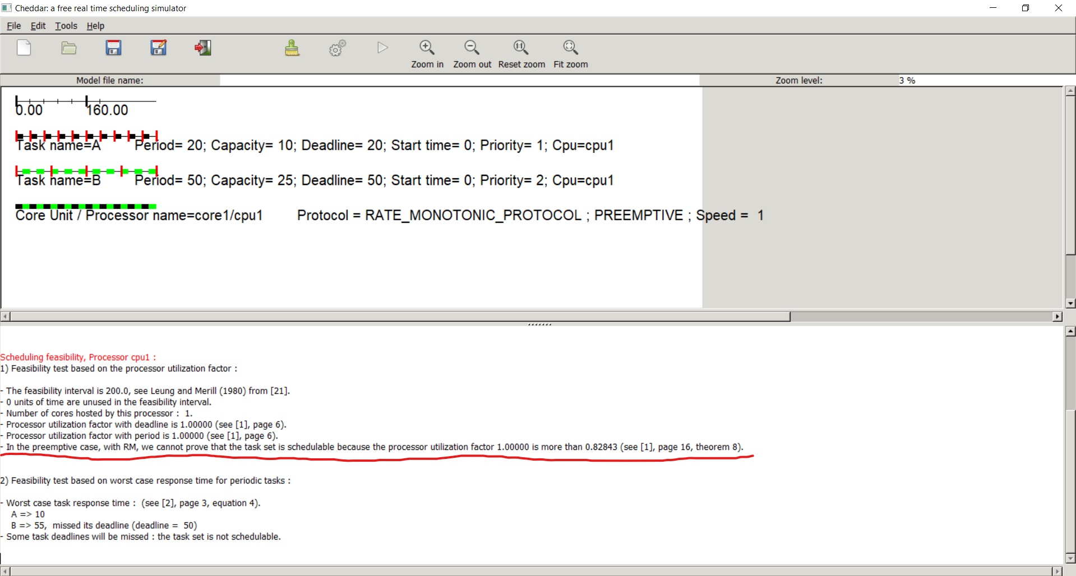

* Com RM, não é possível definir uma escala exequível, pois o fator de utilização do processador é 1,0 que maior que 0,82.